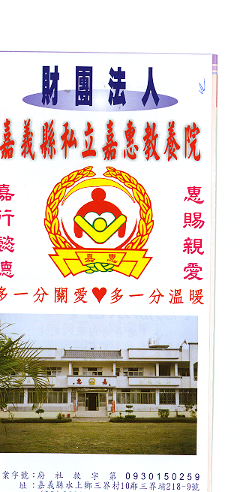
財 團 法 人 嘉 義 縣 私 立 嘉 惠 教 養 院（新增建院舍籌募基金）
專 案 捐 款 明 細 核准文號:衛部救字第1071360622號 107年12月份
捐款人 | 捐 款  來 源 | 收據  編號 | 金額 | 捐款人 | 捐 款  來 源 | 收據  編號 | 金額 | 捐款人 | 捐 款  來 源 | 收據  編號 | 金額
張○懷 | 劃撥收入 | A0102186 | 80,000 | 廖○珊 | 線上刷卡 | A0102201 | 600
五祥霖機電有限公司 | 劃撥收入 | A0102187 | 5,000 | 鄒○昌 | 劃撥收入 | A0102202 | 1,000
賴○敏 | 劃撥收入 | A0102188 | 3,000 | 陳○源 | 劃撥收入 | A0102203 | 1,000
鄭○晨 | 劃撥收入 | A0102189 | 1,000
許○濱 | 劃撥收入 | A0102190 | 100
許○傑 | 劃撥收入 | A0102191 | 100
許○茹 | 劃撥收入 | A0102192 | 100
劉○嬌 | 劃撥收入 | A0102193 | 100
陳○燕 | 劃撥收入 | A0102194 | 5,000
陳○和 | 劃撥收入 | A0102195 | 5,000
黃○倫 | 劃撥收入 | A0102196 | 500
黃○智 | 劃撥收入 | A0102197 | 500
黃○瑄 | 劃撥收入 | A0102198 | 500
何○璞 | 現金收入 | A0102199 | 12,000
達陽油壓工具有限公司 | 劃撥收入 | A0102200 | 5,000
備註:本月專案捐款( 劃撥收入$107,900+現金收入 $12,000+線上刷卡$600) 合計新台幣$ 120,500元整

